

Noticias
3 de octubre del 2005

Contacto: Ruth Cossio-Muñiz

Coordinadora de Comunicación Para Difusión Inmediata
Teléfono: (714) 564-6475

Inician Construcción de Nuevo Edificio de Educación Física con Vestidores

Santa Ana, CA – El miércoles 12 de octubre, Santa Ana College será el anfitrión a las 12 de mediodía del evento de inicio de construcción del nuevo Complejo de Vestidores de Educación Física. El evento, que se llevará a cabo en la pista que se encuentra a lo largo de College Avenue, contará con la presencia de estudiantes estrellas atletas, planos de la arquitectura que demuestran cómo será el edificio, estudiantes egresados de SAC y el presentador de noticias de la estación KOCE, Ed Arnold. Se invita al público a asistir, habrá estacionamiento gratuito disponible en el estacionamiento 11. Se servirán refrescos.
Con un valor aproximado de $14.4 millones, este edificio único de 22,000 pies cuadrados reemplazará al antiguo edificio de vestidores, que actualmente está disponible para aproximadamente 4,000 estudiantes por semestre de más de 120 cursos. El nuevo complejo hospedará los vestidores para mujeres y hombres que participan en los 21 equipos atléticos intercolegiales de SAC y en las diversas clases de educación física. El edificio hospedará también salones de instrucción, áreas de almacenamiento, oficinas de la facultad y salones de conferencia, los cuales estarán situados alrededor del patio de la entrada.
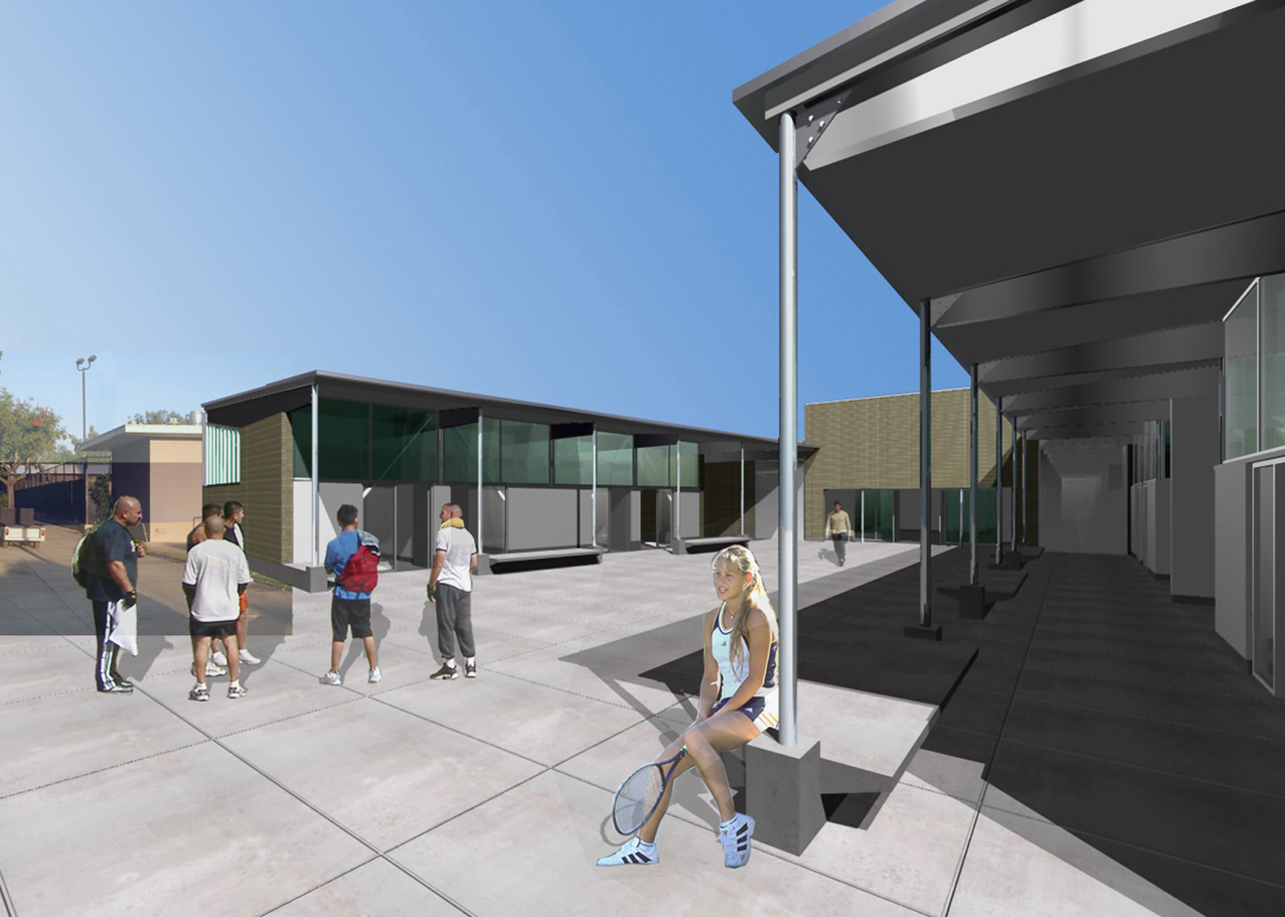

Entrada por el Norte del Edificio de Educación Física
Fondos de la Medida E, que fue aprobada por los votantes en noviembre del 2002 que otorgó $337 millones para proyectos de renovación y nuevas construcciones tanto para Santa Ana College como para Santiago Canyon College, serán utilizados para la construcción de los vestidores para mujeres. Los vestidores para hombres serán construidos con fondos del Estado. La construcción estará a cargo de C.W. Driver, compañía líder en obras para escuelas desde K-12 grado, colegios comunitarios e instituciones de educación superior, el edificio está programado a ser terminado completamente para la primavera del 2007.
“La ampliación y renovación de la división de educación física es un sueño de 20 años que se hace realidad para los estudiantes y para la comunidad del colegio”, dijo Aracely Mora, decana de educación física, salud y atletismo. “No me sorprendería que hubiera fuegos artificiales el día que se termine el proyecto como muestra de nuestra emoción y gratitud por poder contar con este edificio tan moderno”.
- sigue -

Santa Ana College Exercise Science Locker Room Complex Página 2 /2

El complejo será el corazón de la División de Educación Física de Santa Ana College. Situado en los terrenos en donde actualmente se encuentran los vestidores para hombres, estará al alcance de la alberca, gimnasio, pista y campo, fútbol y otras áreas atléticas.
El interior del edificio estará bastante iluminado y abierto al incorporar grandes cantidades de ventanas de vidrios para filtrar la luz natural hacia todo el interior del edificio. Los equipos de diseño y de ingeniería de la compañía Thomas Blurock Architects con base en Costa Mesa se aseguraron de que los espacios en interiores estuvieran iluminados con luz natural, ya sea a través de ventanas oscuras que se encontrarán alrededor de las paredes externas o de techos con ventanas que se encontrarán en los pasillos interiores. Los materiales y colores seleccionados para este proyecto resaltarán la elegancia, y el tono de este edificio en el colegio sobresaldrá. La calidad y articulación será evidente en la selección del color, iluminación y detalles.
Celebrando su aniversario número 90, Santa Ana College cuenta con una larga tradición de excelencia educativa, sociedades comunitarias y una rica historia de servicios a sus estudiantes. SAC ofrece servicios a casi 50,000 estudiantes al año en clases de programas de crédito y no crédito, ofreciendo educación para transferencia académica y para carreras, cursos para desarrollo personal y profesional, entrenamiento laboral para negocios e industria.
Para más información sobre la ceremonia de inicio de construcción o sobre el nuevo Complejo de Vestidores para Educación Física, favor de llamar a la oficina de Relaciones Públicas y Gubernamentales al (714) 480-7500.
# # #

